***Symptoms profile for the recreational runner – Ερωτηματολόγιο περιγραφής συμπτωμάτων για το δρομέα αναψυχής***

* Ηλικία/Age
* Ύψος/Height
* Βάρος/Weight
* Φύλο Άνδρας/Γυναίκα Gender Male/female
* Χρόνια δραστηριότητας Running experience (years)
* Νιώθετε κάποια μυοσκελετική ενόχληση (π.χ πόνος, αίσθηση «σφιξίματος» ή «βάρους») που σχετίζεται με τη δραστηριότητα του τρεξίματος που κάνετε;

ΝΑΙ ΌΧΙ

Do you feel any musculoskeletal discomfort (e.g pain, tightness, heaviness) related to your running activity?

YES NO

* Αν ναι, σε ποία περιοχή του σώματος νιώθετε το σύμπτωμα αυτό;
* Στη μέση
* Στα ισχία
* Στους μηρούς
* Στα γόνατα
* Στις γάμπες
* Στα πέλματα

IF YES, in which area of the body do you feel the symptom? **(Στήλη H)**

* Low back
* Hip
* Thigh
* Knee
* Calf
* sole

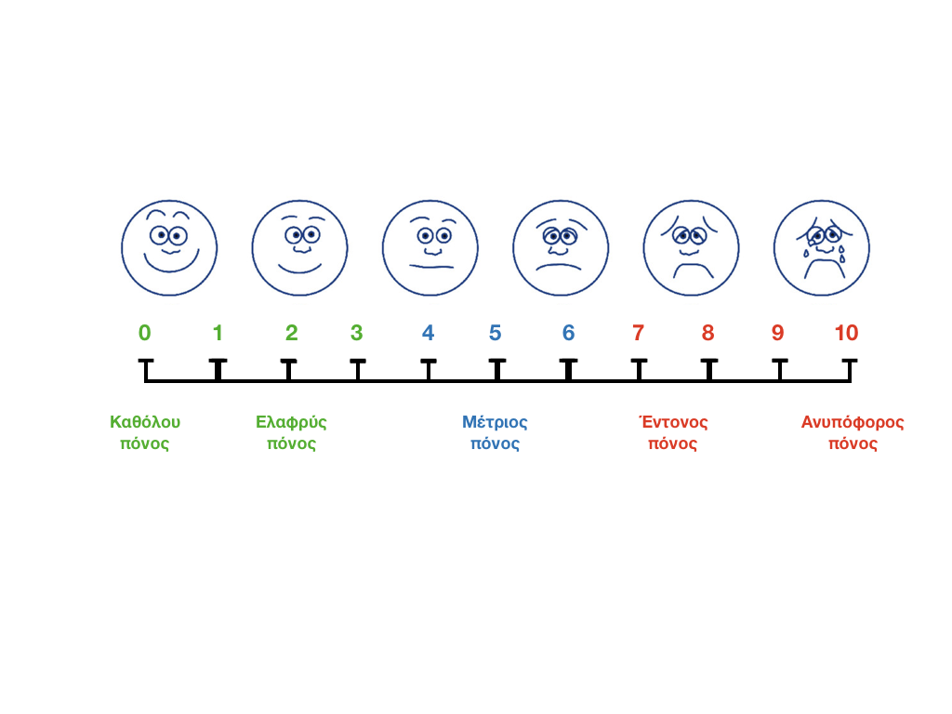Πόσο έντονη είναι η ενόχληση (πόνος); ΣΥΝΤΕΛΕΣΤΗΣ PAIN

Pain intensity no pain-mild pain-mediate pain-intense **(Στήλη I)**

1. 0-3 = a (ppt) ΜΠΛΕ ΚΟΥΤΆΚΙΑ
2. 4-6 = b (ppt)
3. 7-8= c (ppt)
4. 9-10= d (ppt)

Πότε εμφανίζεται η ενόχληση; Irritability – WHEN The symptom starts **(Στήλη J)**

1. H ενόχληση εμφανίζεται όταν ξεκινώ το τρέξιμο when I start running
2. Η ενόχληση εμφανίζεται μετά το τέλος του τρεξίματος after I stop running
3. Η ενόχληση εμφανίζεται ενώ τρέχω while I am running

Πόση διάρκεια έχει η ενόχληση; Irritability – DURATION The symptom lasts **(Στήλη J)**

1. Η ενόχληση δε σταματά μέχρι την επόμενη προπόνηση until next running activity
2. Η ενόχληση διαρκεί και μετά το τρέξιμο 1-2 ώρες αλλά εξαφανίζεται μέχρι την επόμενη προπόνηση lasts 1 or 2 hours right after running but disappears until next running activity
3. Η ενόχληση διαρκεί μόνο όσο τρέχω και μετά σταματά lasts only while running and then stops

Η ένταση της ενόχλησης όσο τρέχετε Irritability – INTENSITY pain intensity while running is **(Στήλη L)**

1. Αυξάνεται 3 βαθμούς και πάνω increasing 3 points at least
2. Αυξάνεται 1-2 βαθμούς increasing 1 or 2 points
3. Είναι σταθερή constant

Η ενόχληση επηρεάζει το τρέξιμο Severity – RUNNING does the symptom affect running? **(Στήλη M)**

1. Όχι σημαντικά… συνεχίζω it doesn’t really affect, so I continue running
2. Δεν μπορώ να τρέξω την απόσταση που θέλω ή την ένταση που θέλω It affects the distance of the running and/or the rhythm of the running
3. Με αναγκάζει να σταματήσω it makes me stop running

Η ενόχληση επηρεάζει την καθημερινότητά μου Severity – LIFE Does the symptom affect everyday life? **(Στήλη N)**

1. ΝΑΙ
2. ΌΧΙ

Η ενόχληση με περιορίζει στις καθημερινές κινητικές μου δραστηριότητες, πχ περπάτημα, ανέβασμα ή κατέβασμα σκάλας κλπ Severity – MOBILITY Does the symptom affect every day functional activities e.g walking, ascending or descending stairs ? **(Στήλη O)**

1. ΝΑΙ
2. ΌΧΙ

**Definitions**

**IRRITABILITY** = WHEN + DURATION + INTENSITY

**SEVERITY** = RUNNING + LIFE + MOBILITY

**Conditions**

IF **PAIN** LOW + **SEVERITY** LOW = GUIDELINES + Reduce training load **30%** for one week + MYOFASCIA RELEASE + STRETCHING + STRENGTH +FUNCTIONAL

IF **PAIN** LOW + **SEVERITY** MODERATE = GUIDELINES + Reduce training load **50%** for one week + MF RELEASE + STRETCHING + STRENGTH

IF **PAIN** LOW + **SEVERITY** HIGH = GUIDELINES + cessation for at least **a week** + MF RELEASE + STRETCHING + STRENGTH

IF **PAIN** MODERATE + **SEVERITY** LOW = GUIDELINES + cessation for at least **two weeks** + MYOFASCIA RELEASE + STRETCHING

IF **PAIN** MODERATE + **SEVERITY** MODERATE = GUIDELINES + cessation for at least **two weeks** + MF RELEASE + STRETCHING

IF **PAIN** MODERATE or (**PAIN 7-8)** + **SEVERITY** (HIGH 7-8) = GUIDELINES + Medical advice-cessation for at least **three** **weeks** + MF RELEASE + STRETCHING

**Attention!!!**

**IF PAIN IS HIGH** (9-10)= STOP training GUIDELINES –AND THEN reassess (ένα είναι όλο αυτό)

WHEN exercise is suggested then the exercise load is based on irritability……..

IF **LOW IRRITABILITY** and **LOW SEVERITY** = 5-10% deterioration of previously load

IF **MODERATE** **IRRITABILITY** and **LOW SEVERITY** = MODERATE Load (intensity and volume) or 11-20% deterioration of previously exercise load

**IF HIGH IRRITABILITY** = STOP training - GUIDELINES – medical advice AND THEN reassess

Αυτό σημαίνει ότι οι ομάδες των ασκήσεων-οδηγιών θα έχουν ως εξής σε γενικές γραμμές:

1. GUIDELINES Οδηγίες συμπεριφοράς σε ένα κείμενο (π.χ medical advice, παγοθεραπεία, όχι πολλές ώρες καθιστική ζωή κλπ)
2. CESSATION οδηγίες επανέναρξης προπόνησης, προπόνηση όλου τους σώματος
3. TRAINING (cessation or stop) Προπονητικός όγκος μία οδηγία cessation or Reduce training load (πχ μείωση χλμ και σταδιακή αύξηση χλμ/εβ)
4. Ασκήσεις MF RELEASE
5. Stretching
6. Strengthening
7. Functional

**Η προοδευτικότητα των παραπάνω ασκήσεων θα κρίνεται από την παράμετρο IRRITABILITY η οποία θα έχει τρείς διαβαθμίσεις: low – moderate - high**